**فرم کاربست نتایج تحقیقات**

**معاونت تحقیقات و فناوری**

**دانشگاه علوم پزشکی زاهدان**

**پژوهشگر گرامي**

نظر به اهميت استفاده كاربردي از نتايج تحقيق ارزشمند شما مستدعي است گروه یا گروه هاي مخاطب تحقيق(در زمان ارائه پروپوزال) و متناسب با آن پيام/پیام هاي كليدي پژوهش خود (در زمان پایان طرح و ارائه گزارش نهایی یا مقاله) را مرقوم فرماييد. جهت کسب اطلاعات بیشتر در مورد نحوه نگارش پیام(خبر) به سایت <http://news.research.ac.ir> مراجعه نمائید.

**مجری/استاد راهنمای محترم (لطفاً گزارش نهایی طرح / مقاله منتشر شده آن پیوست شود)**

**لطفا جدول زیر را تکمیل نماید:**

|  |
| --- |
| **نام و نام خانوادگی مجری/استاد راهنما:**  **تخصص: مرتبه علمی:**  **تلفن محل کار: تلفن همراه: پست الکترونیک (ایمیل):**  **گروه آموزشی / مرکز تحقیقات/ دانشکده:**  **عنوان طرح:**  **کد طرح در سامانه سمات:**  **عنوان مقاله مستخرج از طرح/پایان نامه**  **مشخصات مجله:** |

**مخاطب/مخاطبین طرح خود را تعیین نمایید.**

1. **مردم**
2. **ارائه کنندگان خدمات بهداشتی درمانی**
3. **پیام به مدیران، سیاستگزاران، برنامه ریزان**
4. **پژوهشگران**

چنانچه این طرح برای یک یا چند مورد از موارد ذکر شده دارای پیام می باشد پیام را با ذکر نوع مخاطب درج نمائید. به عنوان مثال: کارمندان یا دانش آموزان یا سالمندان، کارکنان حوزه بهداشت، پزشکان متخصص رادیولوژی،...

**عنوان خبر:**

**\*توضیحات:** عنوان خبر لازم است نتیجه طرح تحقیقاتی به صورت یک جمله خبری ،کوتاه، ساده، به زبان عامیانه و قابل فهم برای عموم باشد.

**متن خبر:**

**\*توضیحات:** متن خبر باید شامل سه بخش (اهمیت موضوع، مهمترین یافته ها به زبان غیر تخصصی، پیشنهاد برای کاربرد نتایج باید براساس مهمترین یافته نوشته شود.)

**برای ارتباط با مخاطب خود چه روشی را توصیه می کنید؟**

(برحسب نیاز می توانید چند مورد از موارد زیر را انتخاب کنید)

🖵 تشکیل جلسه با مخاطبین

🖵 تهیه گزارش برای رسانه ها

🖵 تهیه و انتشار پیام یک صفحه ای به مخاطبین

🖵 تدوین جزوه آموزشی

🖵 تدوین راهنمای بالینی

🖵 برگزاری سمینار/کارگاه با مخاطبین

🖵 برگزاری نشست با رسانه ها

🖵 سایر موارد(ذکر نمائید)**...**

**اینجانب عضو هیئت علمی دانشکده به عنوان مجری/استاد راهنما صحت مطالب مندرج در فرم را تائید می نمایم.**

**محل امضاء مجری/استاد راهنما محل امضاء معاون پژوهشی دانشکده**

**تاریخ**

لطفا تدوین پیام خبر فرم کاربست نتایج تحقیقات برای پایگاه نتایج پژوهش های سلامت کشور بر اساس راهنما ذیل تهیه گردد

**همکار محترم،**  هنگام تدوین خبر برای درج در پایگاه نتایج پژوهش های سلامت کشور، لازم است به نکات زیر توجه فرمایند:  
   
**1-**مخاطبین اصلی خبرها در درجه اول رسانه ها و مردم می باشند. بنابراین تا حد ممکن از به کار بردن واژگان و اصطلاحات تخصصی که برای عامه مردم نامفهوم است در عنوان و متن خبر خودداری گردد.

**2-**در قسمت عنوان خبر لازم است نتیجه طرح تحقیقاتی به صورت یک جمله خبری و تا حد ممکن کوتاه درج گردد.

1-2برای واژگان پزشکی تا حد امکان از واژگان فارسی مصطلح و قابل فهم استفاده گردد.

2-2از بکار بردن اختصارات پرهیزگردد. در صورت اجبار در استفاده از آن مخفف ها در پرانتز نام کامل و معادل فارسی آن لحاظ گردد.

3-2با توجه به کاربرد واژه های علمی در این دسته از اخبار، قبل از نام دارو یا ماده حتما ذکر شود که داروی .... یا روش .....، تنها نام دارو یا نام روش ذکر نگردد. بطورمثال:  
 **X** [**تجویز کلیستین به موش های سوری می‌تواند باعث آسیب شدید کلیوی می شود.**](http://news.research.ac.ir/find.php?item=1.133.6809.fa&sw=%D8%AF%D8%A7%D8%B1%D9%88) **((اشتباه است)**  
 **√**[**تجویز داروی کلیستین به موش‌های سوری می‌تواند باعث آسیب شدید کلیوی می‌شود.**](http://news.research.ac.ir/find.php?item=1.133.6809.fa&sw=%D8%AF%D8%A7%D8%B1%D9%88)  **(صحیح است)**  
4-2در صورت کاربرد واژه علمی مربوط به ژن یا مربوط به روش یا متدی برای انجام آزمایش یا تحقیق نام روش و متد قبل از واژه اصلی ذکر گردد. بطورمثال:  
**X** [**با استفاده از تحلیل کلاس پنهان در بیماران مبتلا به پرفشاری خون می‌توان از بروز رفتارهای پرخطر مرتبط با پرفشاری خون جلوگیر کرد.**](http://news.research.ac.ir/find.php?item=1.115.6856.fa&sw=%D8%B1%D9%88%D8%B4)  **(اشتباه است)**  
 **√**[**با استفاده از روش تحلیل کلاس پنهان در بیماران مبتلا به پرفشاری خون می توان از بروز رفتارهای پرخطر مرتبط با پرفشاری خون جلوگیر کرد**](http://news.research.ac.ir/find.php?item=1.115.6856.fa&sw=%D8%B1%D9%88%D8%B4) **)صحیح است(**  
5-2با توجه به اینکه دستاوردهای حاصل از تحقیقات قطعی نمی‌باشند لذا بهتر است در تهیه عنوان خبری از واژه می‌تواند استفاده کرد. بطورمثال:  
   
[**مکمل** **نیترات** **سدیم** **می‌تواند** **در** **پیشگیری** **و** **درمان** **عوارض** **تولیدمثلی** **مردانه** **مرتبط** **با** **دیابت** **مفید** **باشد.**](http://news.research.ac.ir/find.php?item=1.115.6690.fa&sw=%D9%85%DB%8C%D8%AA%D9%88%D8%A7%D9%86%D8%AF)

**3-** در قسمت متن خبر، نتایج طرح تحقیقاتی به صورت خلاصه توضیح داده شود. ضمن رعایت موارد ذکر شده در قسمت عنوان خبر، در این قسمت توجه به نکات زیر نیز توصیه می شود: (لطفا متن خبر براساس فرمت ذیل تهیه گردد)  
1-3 متن خبر شامل سه بخش زیر باشد:

* اهمیت موضوع (50 کلمه)
* مهمترین یافته ها به زبان غیر تخصصی (150 کلمه)
* پیشنهاد برای کاربرد نتایج (100 کلمه)

(پیشنهاد ها باید بر اساس مهمترین یافته ها ارائه شده باشند.)

 2-3 از ذکر منابع (References) در متن خبر خودداری گردد.  
 3-3جملات به زمان گذشته بیان شوند.   
4-3 ذکر اعداد و ارقام برای خواننده خسته کننده نباشد و از ذکر P-Value  و روش های آماری خودداری گردد.

5-3 در صورت وجود ارتباط معنی دار بین دو پارامتر، از درج واژه معنی دار پرهیز کرده و داشتن ارتباط را بیان نمایید.  
6-3 در صورت کپی متن از فایل ورد (WORD) به فرم ارسال خبر، امکان جابه جایی و تغییر اعداد و حروف لاتین وجود دارد. بنابراین بهتر است در منو بار درج خبر در بخش استایل، استایل راست به چپ استفاده شود و قبل از تایید نهایی، از صحت اعداد و ارقام و حروف لاتین اطمینان حاصل نمایید.

 **4-** در صورت وجود مقاله از طرح تحقیقاتی، لینک مقاله در انتهای خبر درج گردد تا افراد جهت کسب اطلاعات بیشتر بتوانند به آن مراجعه نمایند.

**5-** در صورتیکه مقاله ایی از پایان نامه منتشر نشده باشد، با توجه به اینکه مورد داوری دقیقی قرار نگرفته، اخبار و پیام پژوهشی تهیه نگردد. اخبار و پیام های پژوهشی می بایست از طرح های تحقیقاتی پایان یافته تهیه گردد.

**نمونه خبر تائید شده روی سایت:**

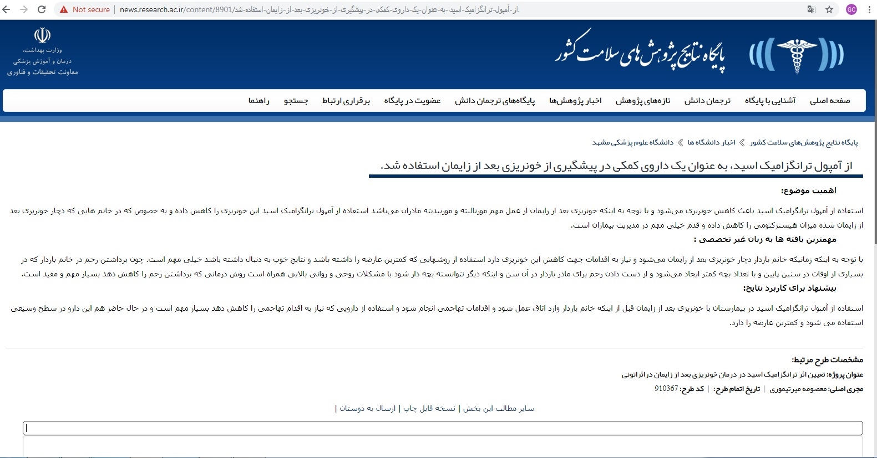http://news.research.ac.ir/content/8901/%D8%A7%D8%B2-%D8%A2%D9%85%D9%BE%D9%88%D9%84-%D8%AA%D8%B1%D8%A7%D9%86%DA%AF%D8%B2%D8%A7%D9%85%DB%8C%DA%A9-%D8%A7%D8%B3%DB%8C%D8%AF%D8%8C-%D8%A8%D9%87-%D8%B9%D9%86%D9%88%D8%A7%D9%86-%DB%8C%DA%A9-%D8%AF%D8%A7%D8%B1%D9%88%DB%8C-%DA%A9%D9%85%DA%A9%DB%8C-%D8%AF%D8%B1-%D9%BE%DB%8C%D8%B4%DA%AF%DB%8C%D8%B1%DB%8C-%D8%A7%D8%B2-%D8%AE%D9%88%D9%86%D8%B1%DB%8C%D8%B2%DB%8C-%D8%A8%D8%B9%D8%AF-%D8%A7%D8%B2-%D8%B2%D8%A7%DB%8C%D9%85%D8%A7%D9%86-%D8%A7%D8%B3%D8%AA%D9%81%D8%A7%D8%AF%D9%87-%D8%B4%D8%AF.